商储平台操作指南

用户登录
- 业主向经销商提供注册的邮箱及手机号码；
- 安装商新建场站，并为用户绑定设备；
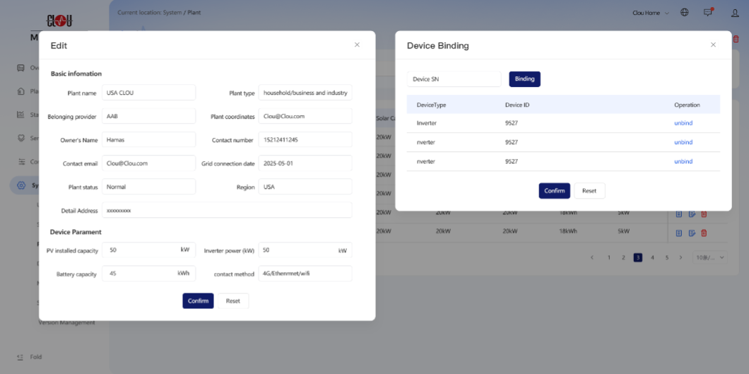
- 经销商在商储平台新建用户账号，并设定初始密码；
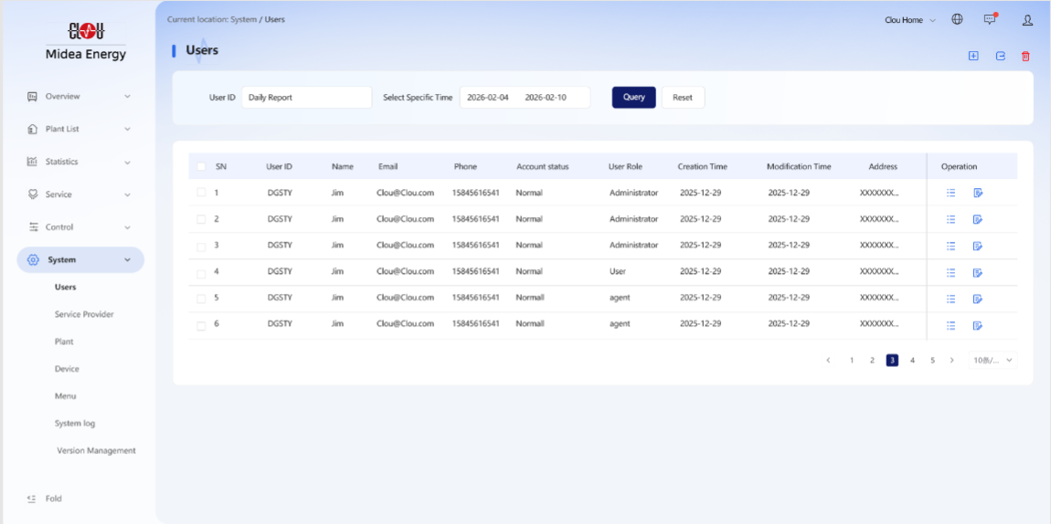
- 业主打开APP点击“登录”，首次登录，提示用户去重置密码；
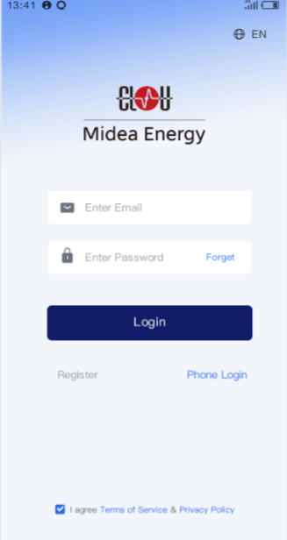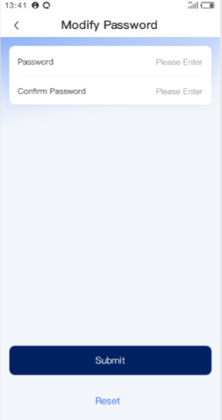
- 用户登录后，加载其场站设备信息。

2.服务商注册
- 打开APP点击“注册”，进入注册界面
- 选择根据自身定位，选择”经销商“或“安装商”
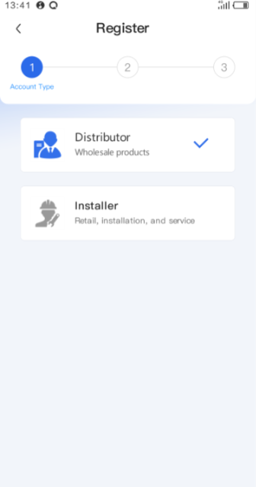
- 输入邮箱、营业证书、联系人、联系电话、公司名称、地址等信息（安装商需多提供电力施工资质，如电工证）
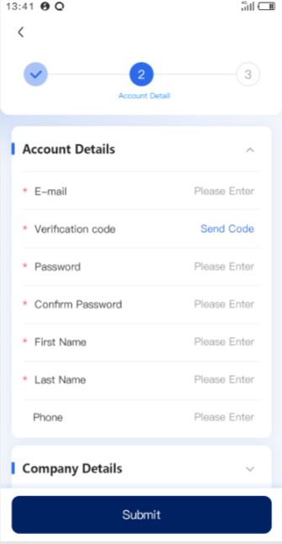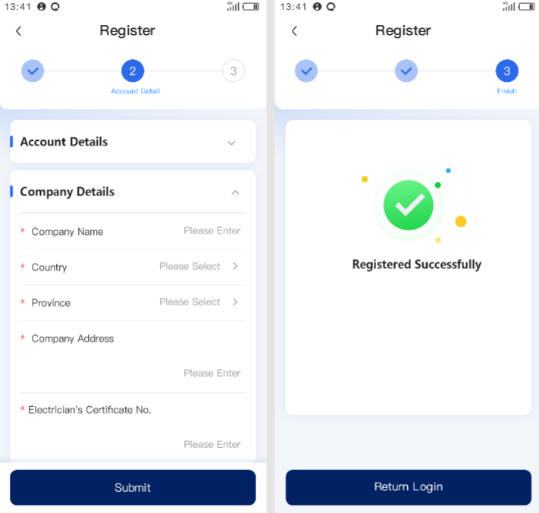
- 点击确认，注册成功。

3.创建场站（服务商）
- 登录APP
- 打开APP点击场站按钮，点击场站列表右上角“+”按钮；
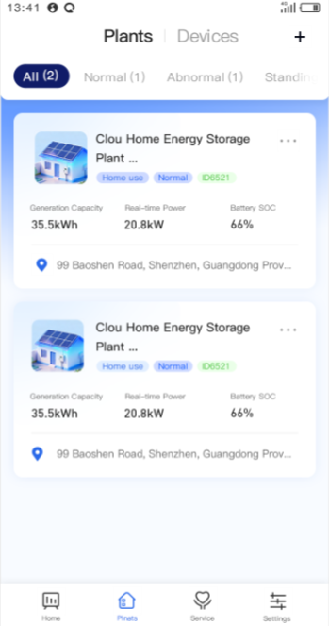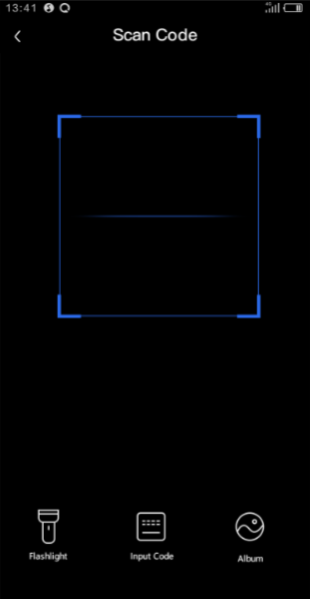
- 扫描随箱资料上的SN码标签或逆变器的SN码；
- 输入场站业的信息及邮箱、地址等信息，点击“下一步”；
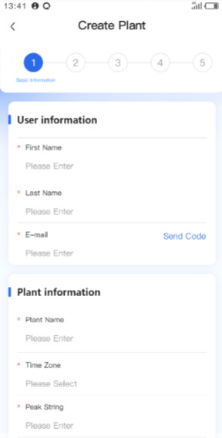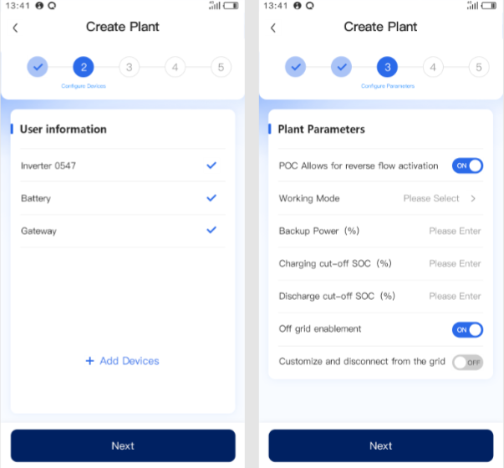
- 显示当前站点已添加的设备，点击”下一步”; （如有没有检测与添加的设备，可先跳过）；
- 输入场站的参数，是否防逆流、工作模式，备电SOC，充放电上下限及自定义并离网的设置，点击“下一步”；
- 自检，检测云平台连接、网络状态及直流侧、通讯及储能的状态，通过点击“下一步”；
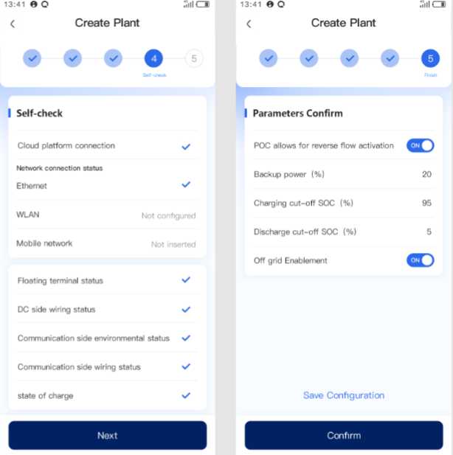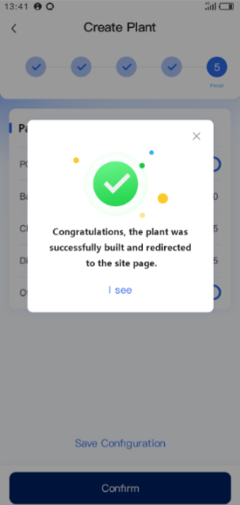
- 确认设定的参数，建站成功。

- 关机操作
· 设置（Setting) → 场站设置（Plant Setup) → 开关机 （Power on/off)
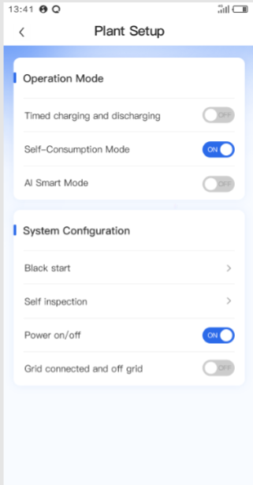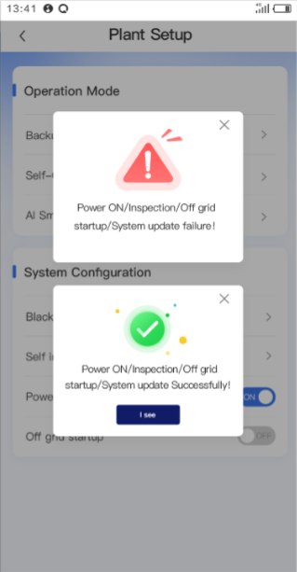
· 确认提示：
确定关机？系统将停止运行。点 确认
系统安全停机流程：
先降功率 → 断并网 / 离网输出
停止 PCS → 断开 DC 主继电器
BMS 下电 → 系统进入待机（Standby）
· APP 显示：已关机（Off）、所有功率为 0 → 关机完成。

- 开机操作
设置（Setting) → 场站设置（Plant Setup) → 开关机（Power on/off)
· 确认提示：
确定开机？系统将自检并启动。点 确认（Confirm）
· 系统自动执行：
BMS / 电池自检 → DC 预充、母线升压 → PCS 启动、并网 / 待机
· 开机完成。

- 充放电模式切换
在新建场站时已经选择一种运行模式（默认为自发自用模式）。
· 设置（Setting) → 场站设置（Plant Setup) → 运行模式（Power on/off)
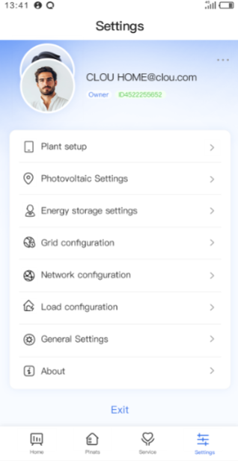
· 点击相应AI模式、自发自用、按时间充放电的模式后的开关可进行切换。
· 系统自动执行：
选择新的充放电模式后，云端校验后→ 设备停机/降载 → 状态自检 → 新策略加载 → 功率重启→ 反馈确认的完整流程
· 系统提供新充放电模式切换成功。

充放电模式设置
- 点击每个模式可对应设置每个模式的参数
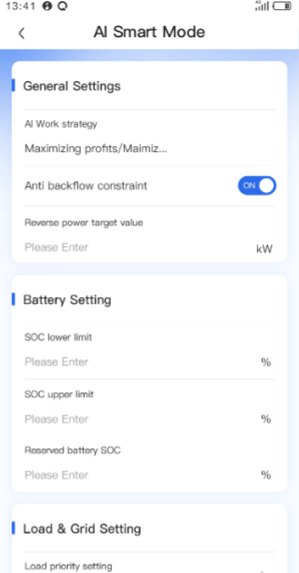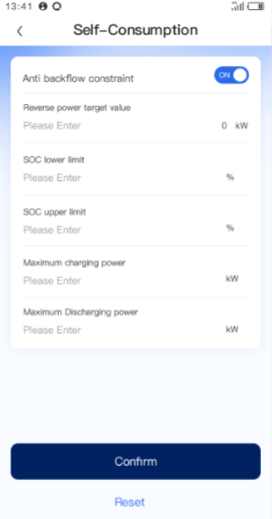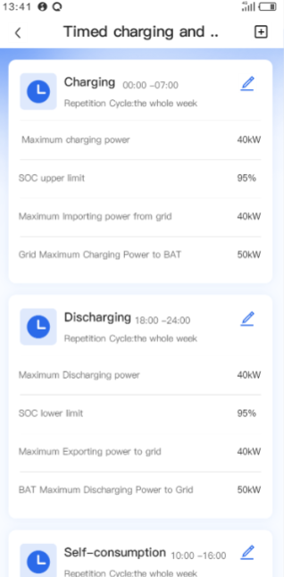

7.并离网-并转离（默认自动切换）

· APP 前置检查
- 电池 SOC ≥ 50%（建议≥70%）
- 无故障告警、系统正常
- 负载功率 ≤ 离网额定功率
· APP 操作
- 进入设置（Setting) → 场站设置（Plant Setup) → 并离网（Grid connected and off grid)
- 点击 切换至离网 → 确认
- 输入安全密码（如需）
· 系统执行（后台自动）
- 停止充放电 → 断开电网开关
- PCS 进入离网 VF 模式（建立电压 / 频率）
- 黑启动成功 → 带载运行
- APP 状态显示：离网运行
· 离网后注意
仅备电回路供电
不可超功率、不可并网
观察 SOC，低电量自动停机

8.并离网-离转并（默认自动切换）
· 检查条件
- 电网已恢复、电压 / 频率正常
- 无故障、电池电量充足
- 负载不过载
· APP 操作
- 进入设置（Setting) → 场站设置（Plant Setup) → 并离网（Grid connected and off grid)
- 点击 切换至并网 → 确认
· 系统执行（后台自动）
- 离网停机 → 检测电网
- 锁相（电压 / 频率 / 相位同步）
- 闭合并网开关 → 并网运行
- APP 状态：并网运行

9.系统自检
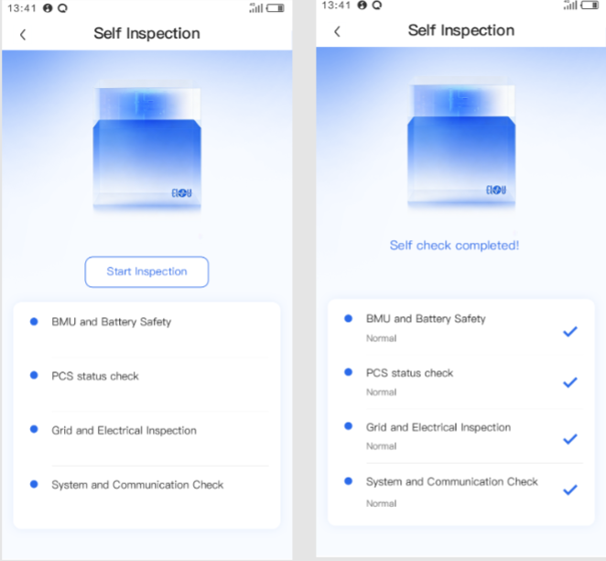
· 自检结果：通过 / 异常
检测项：电池系统（BMS）检测、逆变器（PCS）检测、电网与电气安全检测、系统与通信检测
自检完成后返回各模块状态结果，失败则提示用户重新自检或反馈给经销商。
· APP 操作
- 进入设置（Setting) → 场站设置（Plant Setup) → 自检（Self Inspection)
- 跳转到自检界面，点击 开始自检
- 自检针对各模块进行检测，成功则显示正常，不成功显示异常，并提示用户重新检查或联系经销商。

10.工单
- 工单来源由两部分组成，服务商新建、反馈转换
- 打开商储云平台，点击菜单服务>工单，点击右上角新增图标。
- 新增工单窗口，输入工单、场站设备、派往场站联系人信息及电话、安装维修人员，点击确认。
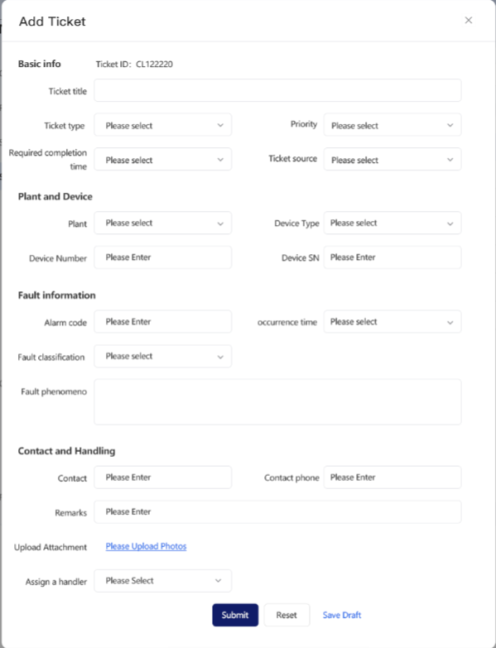
- 生成一条工单信息，并发送站内信或APP推送给到安装维修人员。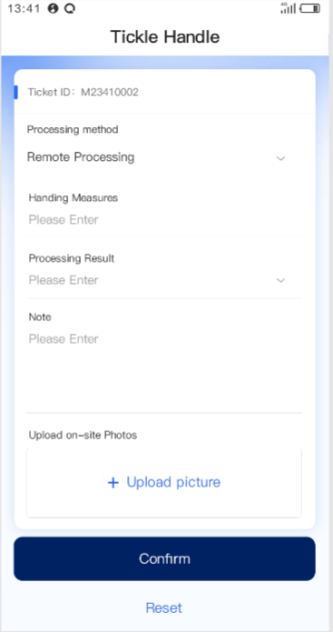
- 工单处理完成后，维修工程师通过APP上传工单处理情况及现场照片等信息。
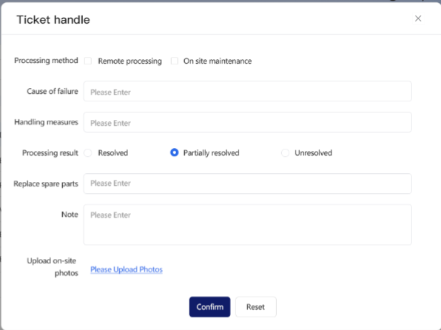
- 服务商登录商储平台验收工单情况并关闭工单。

11.反馈
- 登录APP
- 点击服务>帮助中心，点击右下角“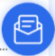”的反馈按钮，弹出反馈页面
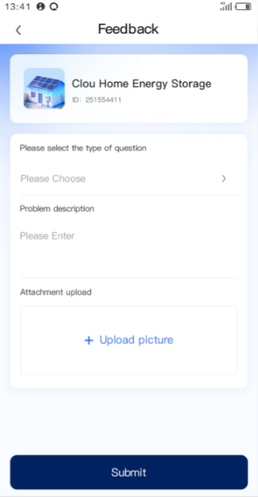
- 用户输入反馈问题的类型，是产品咨询还是产品问题，问题描述图片等上传，反馈列表生成一条反馈记录。
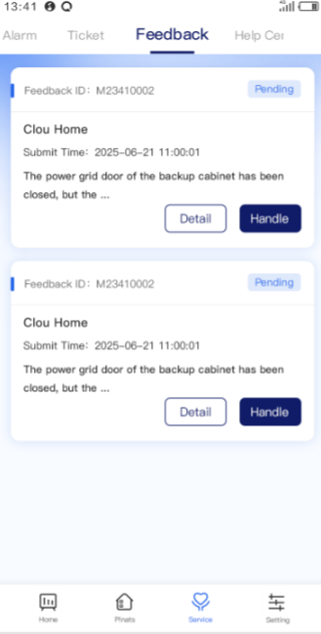
- 服务商在反馈列表中查看反馈信息，产品咨询给出解答，产品问题则转成工单信息。
